教私第2872号
平成30年11月5日
関係私立幼稚園園長 様

大阪府教育庁私学課長

平成３０年度私立幼稚園満３歳児入園に係る基礎資料調査の提出等について（依頼）

毎々、格別のお引き立てを賜り、厚くお礼申しあげます。
標記の件、平成３０年５月２日以降に入園した満３歳児の実員や学級編制等について、経常費等補助金を交付するために必要ですので、下記のとおりご提出くださいますようお願いいたします。
なお、指定の期間内に提出がなされなかった場合、補助対象外として取り扱いますので予めご了承ください。

記

１ 提出日時 平成３０年１１月２６日（月）・２８日（水）（別紙日程表を参照）
※２７日（火）は受付を行いません

２ 提出場所 大阪府庁新別館北館１階（大阪市中央区大手前３－１－４３）
１１月２６日（月）対象園：会議室兼防災活動スペース３
１１月２８日（水）対象園：会議室兼防災活動スペース２

３ 提出資料
・「平成３０年度私立幼稚園満３歳児入園に係る基礎資料調査の提出物等の一覧」（様式１）
・「満３歳児在籍園児名簿」（様式２）
・「平成３０年度私立幼稚園満３歳児入園に係る基礎資料調査」（別添）
・「平成３０年度文部科学省学校基本調査（学校調査票）」の提出分のコピー
【注意事項】
・上記以外にもご持参いただく書類がありますので、（様式１）の「一覧」に記載の
チェックリスト等にてご確認ください。
・該当者がいない場合、ご提出は不要です。
・補助金配分の事務手続き上、１月始業日時点の見込み数をご報告ください。
・提出後、園児数等に変動がある場合は、速やかに当課までご連絡ください。

４ お問い合わせ：私学課幼稚園振興グループ（電話０６－６２１０－９２７３）
○大阪府庁新別館北館へのアクセス
・地下鉄谷町線・中央線谷町四丁目駅 １Ａ番出口が最寄りです。

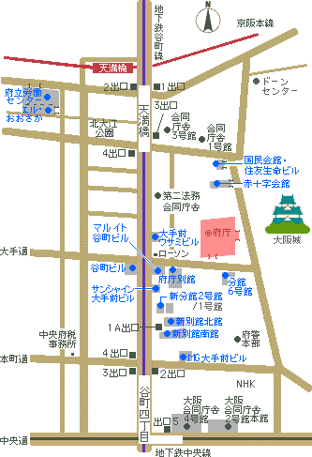
新別館北館

